Ecrivons une lettre à Saint-Nicolas.
Langue maternelle :
Expression orale et écrite.
Objectifs :
Prendre conscience de différents moyens de communication, de l’importance de l’écrit.

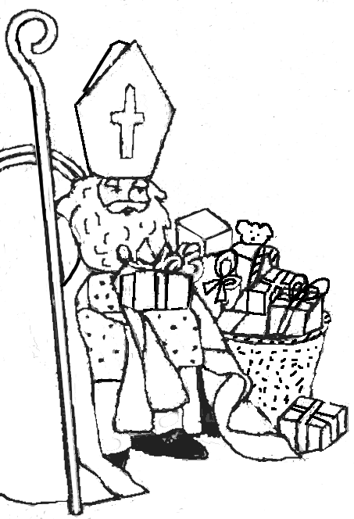
Matériel :
Catalogues, publicités de jouets.
Ciseaux , colle.
Papier de couleur, crayons, marqueurs.
Enveloppes.
Déroulement :
1.en atelier de 6 enfants, feuilleter les revues, choisir les jouets que l’on préfère : échanges verbaux spontanés, comparer ses choix, les commenter , les justifier éventuellement.
2.découpage.
consigne : choisir maximum 5 jouets chacun.
3.coller ses images sur une feuille de couleur (veiller à ce qu’elles ne se touchent pas).
4.pour mettre en valeur sa présentation, on encadre les images de signes graphiques au choix
mmmmmm lllllllllll ooooooooo
5.dicter à l’adulte une petite phrase pour Saint-Nicolas.
Prolongement : activité d’écriture.

Selon les capacités des enfants, recopier la phrase soit en décalquant ou en se référant au modèle de l’adulte.

Sur une enveloppe, recopier de la même façon l’adresse de Saint-Nicolas.

Compétences :
Faire de l’écrit un acte familier et nécessaire.

Découvrir le rôle d’une lettre, d’une enveloppe.
A quoi ça sert, donner des exemples.

Chercher des solutions pour ceux qui ne savent pas encore écrire.(recherche d’images, modèles à recopier, aide de l’adulte…)
Fabienne Begon

